# Elektrikport Akademi

MPPT kelimesinin Türkçe kelime karşılığı Maksimum Güç Noktası Takipçisidir. Adından da anlaşılacağı gibi, belirli periyotlarda elde edilen gücün peak yaptığı değeri yani tepe değerini takip ederek yüke yollanmasını sağlar. MPPT'ler bir bakıma **alternatif enerji sistemleri**nin kesişim noktası diyebiliriz. Tüm sistemlerde elde edilen enerjiden maksimum seviyede yararlanmak, bu elektronik cihazlar sayesinde mümkün hale gelmiştir. Rüzgar türbinlerinde ve solar sistemlerde kullanılan MPPT çeşitleri mevcuttur.

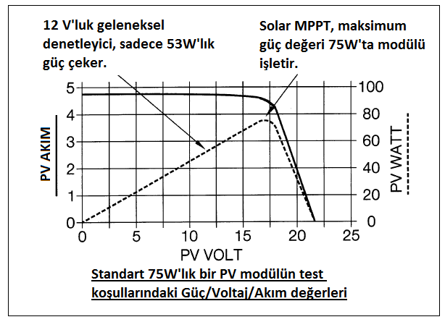

Kullanım alanlarına göre bazı teknik farklılıkları olsa da genel olarak işleyiş şekilleri aynıdır.***Solar MPPT****'*leri ele alacak olursak, gün içinde güneş ışınlarının yer yüzüne düşme açısı sürekli değişmektedir. Buna bağlı olarak solar panelin (**fotovoltaik hücrelerin**) absorbe ettiği ışın miktarı da değişeceği için elde edilen enerji her zaman aralığında farklı olacaktır. Fakat sistemin doğru işleyebilmesi için, artan azalan düzensiz bir güç eldesi doğrudan yüke verilemez. Bu güç değerlerinin evirilip düzenli ve verimli bir hale getirilmesi gerekmektedir. İşte MPPT bu sırada devreye girer. Farklı zaman aralıklarında elde edilen farklı güç değerlerinin en büyük olduğu anları tespit ederek bir dizi işleme başlar. Bu işlemleri içerisinde bulunan mikrodenetleyicideki ***kompleks algoritmalar*** sayesinde gerçekleştirir.

**► YAPISI**

***MPPT***'nin elektronik bir birim olduğundan bahsetmiştik. Devre şemasına baktığımızda ***bobin, diyot, kondansatör*** gibi temel devre komponentlerinin yanısıra çeşitli sensör ve ***data logger*** dediğimiz veri sayacı bulunmaktadır. Panelden alınan, sonrasında evirilen ve bataryaya yollanan güç miktarları bu loggerlar tarafından kaydedilir. Bir de tüm bu sistemlerin düzenli bir şekilde çalışmasını kontrol eden, olası bir arıza/tehlike anında sistemi kapatan ve verimlilik için yazılmış algoritmaların içinde bulunduğu mikrodenetleyici bulunmaktadır.

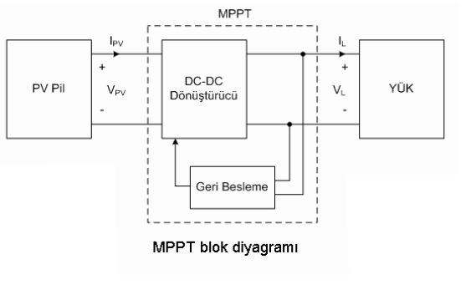

**► ÇALIŞMA PRENSİBİ**

MPPT'ler enerjinin elde edildiği fotovoltaik piller ile enerji depo birimi arasına yerleştirilen***DC-DC dönüştürücülerdir***. Fakat bu dönüşüm tek bir aşamada meydana gelen bir olay değildir. Önce fotovoltaik hücrelerden alınan DC gerilim AC'ye çevrilir. Ondan sonra o anki sistem güç ihtiyacına göre farklı gerilim ve akım değerleri tekrar DC'ye dönüştürülür.***Buradaki temel amaç fotovoltaik pilden, yüke (sisteme) maksimum gücün iletilmesini sağlamaktır.***